29 Навигация в Compose

[1. Прежде чем начать](https://developer.android.com/codelabs/basic-android-kotlin-compose-navigation?continue=https%3A%2F%2Fdeveloper.android.com%2Fcourses%2Fpathways%2Fandroid-basics-compose-unit-4-pathway-2%23codelab-https%3A%2F%2Fdeveloper.android.com%2Fcodelabs%2Fbasic-android-kotlin-compose-navigation#0)

До этого момента приложения, над которыми вы работали, представляли собой один экран. Однако многие из используемых вами приложений, вероятно, имеют несколько экранов, по которым вы можете перемещаться. Например, приложение «Настройки» содержит множество страниц контента, разбросанных по разным экранам.

|  |  |  |
| --- | --- | --- |
|  |  |  |

В современной разработке для Android многоэкранные приложения создаются с использованием компонента Jetpack Navigation. Компонент Navigation Compose позволяет легко создавать многоэкранные приложения в Compose, используя декларативный подход, точно так же, как при создании пользовательских интерфейсов. В этой кодовой лаборатории представлены основные сведения о компоненте Navigation Compose, о том, как сделать AppBar отзывчивым и как отправлять данные из вашего приложения в другое приложение с помощью намерений — и все это при одновременной демонстрации лучших практик для все более сложного приложения.

Предварительные условия

* Знакомство с языком Kotlin, включая типы функций, лямбда-выражения и функции области видимости.
* Знание основ Rowи Columnмакетов в Compose.

Что вы узнаете

* Создайте NavHostкомпонуемый объект для определения маршрутов и экранов в вашем приложении.
* Перемещайтесь между экранами с помощью файла NavHostController.
* Управляйте задней стопкой, чтобы перейти к предыдущим экранам.
* Используйте намерения для обмена данными с другим приложением.
* Настройте панель приложений, включая заголовок и кнопку «Назад».

Что ты построишь

* Вы реализуете навигацию в многоэкранном приложении.

Что вам понадобится

* Последняя версия Android Studio
* Подключение к Интернету для загрузки стартового кода.

[2. Загрузите стартовый код](https://developer.android.com/codelabs/basic-android-kotlin-compose-navigation?continue=https%3A%2F%2Fdeveloper.android.com%2Fcourses%2Fpathways%2Fandroid-basics-compose-unit-4-pathway-2%23codelab-https%3A%2F%2Fdeveloper.android.com%2Fcodelabs%2Fbasic-android-kotlin-compose-navigation#1)

Для начала загрузите стартовый код:

[file\_downloadСкачать zip](https://github.com/google-developer-training/basic-android-kotlin-compose-training-cupcake/archive/refs/heads/starter.zip)

Альтернативно вы можете клонировать репозиторий GitHub для кода:

$ git clone https://github.com/google-developer-training/basic-android-kotlin-compose-training-cupcake.git

$ cd basic-android-kotlin-compose-training-cupcake

$ git checkout starter

**Примечание.** Стартовый код находится в starterветке скачанного репозитория.

Если вы хотите увидеть стартовый код для этой лаборатории, просмотрите его на [GitHub](https://github.com/google-developer-training/basic-android-kotlin-compose-training-cupcake/tree/starter" \t "_blank) .

[3. Прохождение приложения](https://developer.android.com/codelabs/basic-android-kotlin-compose-navigation?continue=https%3A%2F%2Fdeveloper.android.com%2Fcourses%2Fpathways%2Fandroid-basics-compose-unit-4-pathway-2%23codelab-https%3A%2F%2Fdeveloper.android.com%2Fcodelabs%2Fbasic-android-kotlin-compose-navigation#2)

Приложение Cupcake немного отличается от приложений, с которыми вы работали до сих пор. Вместо того, чтобы весь контент отображался на одном экране, приложение имеет четыре отдельных экрана, и пользователь может перемещаться по каждому из них, заказывая кексы. Если вы запустите приложение, вы ничего не увидите и не сможете перемещаться между этими экранами, поскольку компонент навигации еще не добавлен в код приложения. Тем не менее, вы все равно можете проверить составные превью для каждого экрана и сопоставить их с окончательными экранами приложения ниже.

Экран запуска заказа

На первом экране пользователю представлены три кнопки, соответствующие количеству заказанных капкейков.

[4. Определите маршруты и создайте NavHostController.](https://developer.android.com/codelabs/basic-android-kotlin-compose-navigation?continue=https%3A%2F%2Fdeveloper.android.com%2Fcourses%2Fpathways%2Fandroid-basics-compose-unit-4-pathway-2%23codelab-https%3A%2F%2Fdeveloper.android.com%2Fcodelabs%2Fbasic-android-kotlin-compose-navigation#3)

Части навигационного компонента

Компонент «Навигация» состоит из трех основных частей:

* **NavController:** отвечает за навигацию между пунктами назначения, то есть экранами вашего приложения.
* **NavGraph:** отображает составные пункты назначения для навигации.
* **NavHost:** составной элемент, действующий как контейнер для отображения текущего пункта назначения NavGraph.

В этой лаборатории кода вы сосредоточитесь на NavController и NavHost. В NavHost вы определите места назначения для NavGraph приложения Cupcake.

Определите маршруты для пунктов назначения в своем приложении.

Одной из фундаментальных концепций навигации в приложении Compose является маршрут. Маршрут — это строка, соответствующая пункту назначения. Эта идея аналогична концепции URL-адреса. Точно так же, как другой URL-адрес сопоставляется с другой страницей веб-сайта, маршрут — это строка, которая сопоставляется с пунктом назначения и служит его уникальным идентификатором. Местом назначения обычно является один Composable или группа Composable, соответствующая тому, что видит пользователь. Приложению Cupcake необходимы пункты назначения для экрана начала заказа, экрана вкуса, экрана даты получения и экрана сводки заказа.

В приложении ограниченное количество экранов, поэтому и маршрутов тоже конечно. Вы можете определить маршруты приложения, используя класс перечисления. Классы Enum в Kotlin имеют свойство name, которое возвращает строку с именем свойства.

Вы начнете с определения четырех маршрутов приложения Cupcake.

* Start**:** выберите количество кексов с помощью одной из трех кнопок.
* Flavor**:** выберите вкус из списка вариантов.
* Pickup**:** выберите дату получения из списка вариантов.
* Summary**:** просмотрите выбранные параметры и отправьте или отмените заказ.

Добавьте класс перечисления для определения маршрутов.

1. В CupcakeScreen.ktнад CupcakeAppBarкомпонуемым элементом добавьте класс перечисления с именем CupcakeScreen.

enum class CupcakeScreen() {  
      
}

1. Добавьте в класс перечисления четыре случая: Start, Flavor, Pickupи Summary.

enum class CupcakeScreen() {  
    Start,  
    Flavor,  
    Pickup,  
    Summary  
}

Добавьте NavHost в свое приложение

NavHost — это составной элемент, который отображает другие составные пункты назначения на основе заданного маршрута. Например, если маршрут — Flavor, то NavHostотобразится экран для выбора вкуса кекса. Если маршрут равен Summary, приложение отображает экран сводной информации.

Синтаксис NavHostтакой же, как и у любого другого Composable.

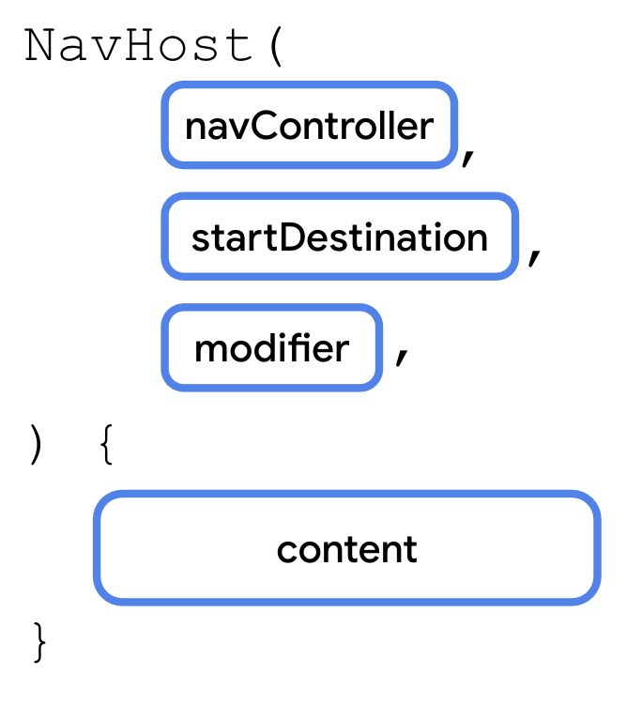

Есть два примечательных параметра.

* navController**:** Экземпляр класса NavHostController. Вы можете использовать этот объект для навигации между экранами, например, вызвав navigate()метод для перехода к другому пункту назначения. Вы можете получить его, NavHostControllerвызвав rememberNavController()составную функцию.
* startDestination**:** строковый маршрут, определяющий пункт назначения, отображаемый по умолчанию, когда приложение впервые отображает файл NavHost. В случае с приложением Cupcake это должен быть маршрут Start.

Как и другие составные объекты, NavHostтакже принимает modifierпараметр.

**Примечание.**[NavHostController](https://developer.android.com/reference/androidx/navigation/NavHostController" \t "_blank) Это подкласс класса [NavController](https://developer.android.com/reference/androidx/navigation/NavController" \t "_blank), который предоставляет дополнительные функции для использования с NavHostкомпонуемым объектом.

Вы добавите элемент NavHostв CupcakeAppсоставной файл CupcakeScreen.kt. Во-первых, вам нужна ссылка на навигационный контроллер. Вы можете использовать контроллер навигации как в том, NavHostкоторый вы добавляете сейчас, так и в том, который AppBarвы добавите на более позднем этапе. Поэтому вам следует объявить переменную в CupcakeApp()составном файле.

1. Открыть CupcakeScreen.kt.
2. Внутри Scaffold, под uiStateпеременной, добавьте NavHostсоставной элемент.

import androidx.navigation.compose.NavHost  
  
Scaffold(  
    ...  
) { innerPadding ->  
    val uiState by viewModel.uiState.collectAsState()  
  
    NavHost()  
}

1. Передайте navControllerпеременную для navControllerпараметра и CupcakeScreen.Start.nameдля startDestinationпараметра. Передайте модификатор, который был передан CupcakeApp()для параметра модификатора. Передайте пустую завершающую лямбду для последнего параметра.

import androidx.compose.foundation.layout.padding  
  
NavHost(  
    navController = navController,  
    startDestination = CupcakeScreen.Start.name,  
    modifier = Modifier.padding(innerPadding)  
) {  
  
}

Управляйте маршрутами в своемNavHost

Как и другие составные объекты, NavHostв качестве содержимого принимает тип функции.

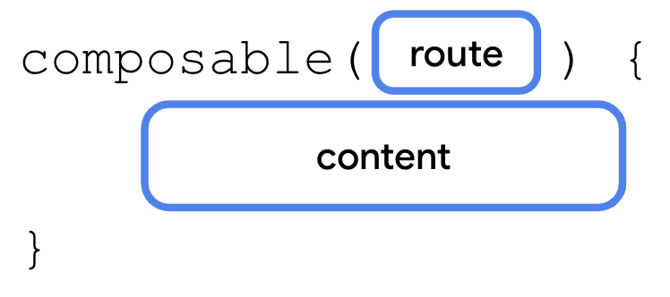

Внутри функции содержимого a NavHostвы вызываете composable()функцию. Функция composable()имеет два обязательных параметра.

* route**:** строка, соответствующая имени маршрута. Это может быть любая уникальная строка. Вы будете использовать свойство name CupcakeScreenконстант перечисления.
* content**:** Здесь вы можете вызвать составной объект, который хотите отобразить для данного маршрута.

Вы вызовете composable()функцию один раз для каждого из четырех маршрутов.

**Примечание.** Эта composable()функция является расширением [NavGraphBuilder](https://developer.android.com/reference/kotlin/androidx/navigation/NavGraphBuilder" \t "_blank).

1. Вызовите composable()функцию, передав CupcakeScreen.Start.nameей route.

import androidx.navigation.compose.composable  
  
NavHost(  
    navController = navController,  
    startDestination = CupcakeScreen.Start.name,  
    modifier = Modifier.padding(innerPadding)  
) {  
    composable(route = CupcakeScreen.Start.name) {  
          
    }  
}

1. Внутри конечной лямбды вызовите StartOrderScreenкомпонуемый объект, передав quantityOptionsсвойство quantityOptions. Для modifierпрохода в Modifier.fillMaxSize().padding(dimensionResource(R.dimen.padding\_medium))

import androidx.compose.foundation.layout.fillMaxSize  
import androidx.compose.ui.res.dimensionResource  
import com.example.cupcake.ui.StartOrderScreen  
import com.example.cupcake.data.DataSource  
  
NavHost(  
    navController = navController,  
    startDestination = CupcakeScreen.Start.name,  
    modifier = Modifier.padding(innerPadding)  
) {  
    composable(route = CupcakeScreen.Start.name) {  
        StartOrderScreen(  
            quantityOptions = DataSource.quantityOptions,  
            modifier = Modifier  
                .fillMaxSize()  
                .padding(dimensionResource(R.dimen.padding\_medium))  
        )  
    }  
}

**Примечание.** Свойство quantityOptionsпроисходит из DataSourceодноэлементного объекта в **DataSource.kt** .

1. Ниже первого вызова composable()вызовите еще composable()раз, передав CupcakeScreen.Flavor.name.route

composable(route = CupcakeScreen.Flavor.name) {  
      
}

1. Внутри конечной лямбды получите ссылку LocalContext.currentи сохраните ее в переменной с именем context. [Context](https://developer.android.com/reference/android/content/Context" \t "_blank)— абстрактный класс, реализация которого обеспечивается системой Android. Она обеспечивает доступ к ресурсам и классам, специфичным для приложения, а также вызовы для операций уровня приложения, таких как запуск действий и т. д. Вы можете использовать эту переменную, чтобы получить строки из списка идентификаторов ресурсов в модели представления для отображения. список вкусов.

import androidx.compose.ui.platform.LocalContext  
  
composable(route = CupcakeScreen.Flavor.name) {  
    val context = LocalContext.current  
}

1. Назовите SelectOptionScreenсоставное.

composable(route = CupcakeScreen.Flavor.name) {  
    val context = LocalContext.current  
    SelectOptionScreen(  
  
    )  
}

1. Экран вкуса должен отображать и обновлять промежуточный итог, когда пользователь выбирает вариант. Передайте uiState.priceпараметр subtotal.

composable(route = CupcakeScreen.Flavor.name) {  
    val context = LocalContext.current  
    SelectOptionScreen(  
        subtotal = uiState.price  
    )  
}

1. Экран вкусов получает список вкусов из строковых ресурсов приложения. Преобразуйте список идентификаторов ресурсов в список строк, используя map()функцию и вызывая context.resources.getString(id)каждый вариант.

import com.example.cupcake.ui.SelectOptionScreen  
  
composable(route = CupcakeScreen.Flavor.name) {  
    val context = LocalContext.current  
    SelectOptionScreen(  
        subtotal = uiState.price,  
        options = DataSource.flavors.map { id -> context.resources.getString(id) }  
    )  
}

1. В качестве onSelectionChangedпараметра передайте лямбда-выражение, которое вызывает setFlavor()модель представления, передав it(аргумент, переданный в onSelectionChanged()). В качестве modifierпараметра передайтеModifier.fillMaxHeight().

import androidx.compose.foundation.layout.fillMaxHeight  
import com.example.cupcake.data.DataSource.flavors  
  
composable(route = CupcakeScreen.Flavor.name) {  
    val context = LocalContext.current  
    SelectOptionScreen(  
        subtotal = uiState.price,  
        options = DataSource.flavors.map { id -> context.resources.getString(id) },  
        onSelectionChanged = { viewModel.setFlavor(it) },  
        modifier = Modifier.fillMaxHeight()  
    )  
}

Экран даты получения. аналогичен экрану вкуса. Единственная разница заключается в том, что данные передаются в SelectOptionScreenкомпонуемый объект.

1. Вызовите composable()функцию еще раз, передав CupcakeScreen.Pickup.nameпараметр route.

composable(route = CupcakeScreen.Pickup.name) {  
      
}

1. В завершающей лямбде вызовите SelectOptionScreenкомпонуемый объект и передайте uiState.priceему subtotal, как и раньше. Передайте uiState.pickupOptionsпараметр optionsи лямбда-выражение, которое setDate()вызывает viewModelпараметр onSelectionChanged. В качестве modifierпараметра передайтеModifier.fillMaxHeight().

SelectOptionScreen(  
    subtotal = uiState.price,  
    options = uiState.pickupOptions,  
    onSelectionChanged = { viewModel.setDate(it) },  
    modifier = Modifier.fillMaxHeight()  
)

1. Позвоните composable()еще раз, перейдя CupcakeScreen.Summary.nameна route.

composable(route = CupcakeScreen.Summary.name) {  
      
}

1. В завершающей лямбде вызовите OrderSummaryScreen()компонуемый объект, передав uiStateпеременную для orderUiStateпараметра. В качестве modifierпараметра передайтеModifier.fillMaxHeight().

import com.example.cupcake.ui.OrderSummaryScreen  
  
composable(route = CupcakeScreen.Summary.name) {  
    OrderSummaryScreen(  
        orderUiState = uiState,  
        modifier = Modifier.fillMaxHeight()  
    )  
}

Вот и все, что касается настройки NavHost. В следующем разделе вы заставите свое приложение менять маршруты и перемещаться между экранами, когда пользователь нажимает каждую из кнопок.

|  |  |
| --- | --- |
|  |  |

В коде это представлено компоновкой StartOrderScreenв StartOrderScreen.kt​​.

Экран состоит из одного столбца с изображением и текстом, а также трех настраиваемых кнопок для заказа различного количества кексов. Пользовательские кнопки реализованы с помощью SelectQuantityButtonкомпонента Composable, который также находится в формате StartOrderScreen.kt.

Выберите экран вкуса

После выбора количества приложение предлагает пользователю выбрать вкус кекса. Приложение использует так называемые *переключатели* для отображения различных опций. Пользователи могут выбрать один вкус из множества возможных вкусов.

|  |  |
| --- | --- |
|  |  |

Список возможных вариантов хранится в виде списка идентификаторов строковых ресурсов в формате data.DataSource.kt.

Выберите экран даты получения

После выбора вкуса приложение предлагает пользователям еще одну серию переключателей для выбора даты получения. Варианты получения берутся из списка, возвращаемого функцией pickupOptions()в OrderViewModel.

|  |  |
| --- | --- |
|  |  |

Экран **«Выбор вкуса»** и экран **«Выбор даты получения»** представлены одним и тем же составным элементом SelectOptionScreenв формате SelectOptionScreen.kt. Зачем использовать один и тот же составной элемент? Расположение этих экранов абсолютно одинаковое! Единственная разница — это данные, но вы можете использовать одну и ту же компоновку для отображения экранов вкуса и даты получения.

Экран сводки заказа

После выбора даты получения приложение отображает экран **«Сводка заказа»** , где пользователь может просмотреть и завершить заказ.

|  |  |
| --- | --- |
|  |  |

Этот экран реализован компоновкой OrderSummaryScreenв SummaryScreen.kt​​.

Макет состоит из элемента, Columnсодержащего всю информацию о заказе, Textсоставного элемента для промежуточной суммы и кнопок для отправки заказа в другое приложение или для отмены заказа и возврата на первый экран.

Если пользователи решают отправить заказ в другое приложение, приложение Cupcake отображает [Android ShareSheet](https://developer.android.com/training/sharing/send" \l "why-to-use-system-sharesheet" \t "_blank) , в котором показаны различные варианты обмена.

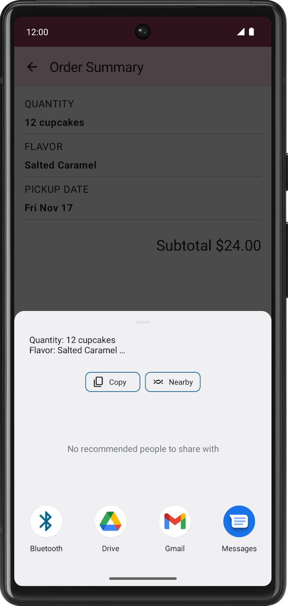

Текущее состояние приложения сохраняется в формате data.OrderUiState.kt. Класс OrderUiStateданных содержит свойства для хранения выбора пользователя на каждом экране.

Экраны приложения будут представлены в CupcakeAppкомпонуемом виде. Однако в стартовом проекте приложение просто показывает первый экран. В настоящее время невозможно перемещаться по всем экранам приложения, но не волнуйтесь, вы здесь именно для этого! Вы узнаете, как определять маршруты навигации, настраивать компонуемый NavHost для навигации между экранами (также известными как пункты назначения), выполнять намерения для интеграции с компонентами системного пользовательского интерфейса, такими как общий экран, и заставлять AppBar реагировать на изменения навигации.

Многоразовые комплектующие

В соответствующих случаях примеры приложений в этом курсе разработаны с учетом лучших практик. Приложение Cupcake не является исключением. В пакете **ui.comComponents** вы увидите файл с именем CommonUi.kt, содержащим FormattedPriceLabelкомпонуемый объект. Несколько экранов в приложении используют эту компоновку для единообразного форматирования цены заказа. Вместо того, чтобы дублировать один и тот же Textсоставной элемент с тем же форматированием и модификаторами, вы можете определить FormattedPriceLabelего один раз, а затем повторно использовать его столько раз, сколько необходимо для других экранов.

Экраны вкуса и даты получения используют SelectOptionScreenсоставной элемент, который также можно использовать повторно. Этот компонуемый объект принимает параметр с именем optionsтипа List<String>, который представляет отображаемые параметры. Параметры отображаются в файле Row, состоящем из RadioButtonсоставного объекта и Textсоставного объекта, содержащего каждую строку. ColumnВокруг всего макета находится элемент, показывающий Textформатированную цену, кнопки **«Отмена»** и **«Далее»**

[5. Перемещайтесь между маршрутами](https://developer.android.com/codelabs/basic-android-kotlin-compose-navigation?continue=https%3A%2F%2Fdeveloper.android.com%2Fcourses%2Fpathways%2Fandroid-basics-compose-unit-4-pathway-2%23codelab-https%3A%2F%2Fdeveloper.android.com%2Fcodelabs%2Fbasic-android-kotlin-compose-navigation#4)

Теперь, когда вы определили свои маршруты и сопоставили их с составными объектами в файле NavHost, пришло время перемещаться между экранами. Свойство NavHostControllercalling отвечает за навигацию между маршрутами navController. rememberNavController()Однако обратите внимание, что это свойство определено в CupcakeAppсоставном элементе. Вам нужен способ доступа к нему с разных экранов вашего приложения.

Легко, правда? Просто передайте navControllerв качестве параметра каждому из составных элементов.

Хотя этот подход работает, он не является идеальным способом создания архитектуры вашего приложения. Преимущество использования NavHost для управления навигацией вашего приложения заключается в том, что логика навигации хранится *отдельно от отдельного пользовательского интерфейса* . Эта опция позволяет избежать некоторых основных недостатков передачи navControllerв качестве параметра.

* Логика навигации хранится в одном месте, что может упростить поддержку вашего кода и предотвратить ошибки, не предоставляя случайно отдельным экранам свободу навигации в вашем приложении.
* В приложениях, которым необходимо работать с разными форм-факторами (например, телефон с портретным режимом, складной телефон или планшет с большим экраном), кнопка может запускать или не запускать навигацию, в зависимости от макета приложения. Отдельные экраны должны быть автономными и не должны учитывать наличие других экранов в приложении.

Вместо этого наш подход состоит в том, чтобы передать в каждый компонуемый объект тип функции, определяющий, что должно произойти, когда пользователь нажимает кнопку. Таким образом, составной объект и любой из его дочерних составных объектов решают, когда вызывать функцию. Однако логика навигации не отображается на отдельных экранах вашего приложения. Все поведение навигации обрабатывается в NavHost.

Добавьте обработчики кнопок вStartOrderScreen

Вы начнете с добавления параметра типа функции, который вызывается при нажатии одной из кнопок количества на первом экране. Эта функция передается в StartOrderScreenсоставной компонент и отвечает за обновление модели представления и переход к следующему экрану.

1. Открыть StartOrderScreen.kt.
2. Под quantityOptionsпараметром и перед параметром-модификатором добавьте параметр с именем onNextButtonClickedtype () -> Unit.

@Composable  
fun StartOrderScreen(  
    quantityOptions: List<Pair<Int, Int>>,  
    onNextButtonClicked: () -> Unit,  
    modifier: Modifier = Modifier  
){  
    ...  
}

1. Теперь, когда StartOrderScreenсоставной объект ожидает значение для onNextButtonClicked, найдите StartOrderPreviewи передайте в параметр пустое тело лямбда-выражения onNextButtonClicked.

@Preview  
@Composable  
fun StartOrderPreview() {  
    CupcakeTheme {  
        StartOrderScreen(  
            quantityOptions = DataSource.quantityOptions,  
            onNextButtonClicked = {},  
            modifier = Modifier  
                .fillMaxSize()  
                .padding(dimensionResource(R.dimen.padding\_medium))  
        )  
    }  
}

Каждая кнопка соответствует разному количеству капкейков. Эта информация понадобится вам, чтобы переданная функция onNextButtonClickedмогла соответствующим образом обновить модель представления.

1. Измените onNextButtonClickedтип параметра, чтобы он принимал Intпараметр.

onNextButtonClicked: (Int) -> Unit,

Чтобы передать Intпри вызове onNextButtonClicked(), обратите внимание на тип quantityOptionsпараметра.

Тип — это List<Pair<Int, Int>>или список Pair<Int, Int>. Тип [Pair](https://kotlinlang.org/api/latest/jvm/stdlib/kotlin/-pair/" \t "_blank)может быть вам незнаком, но, как следует из названия, это пара значений. Pairпринимает два параметра универсального типа. В данном случае они оба относятся к типу Int.



Доступ к каждому элементу в паре осуществляется либо по первому, либо по второму свойству. В случае составного StartOrderScreenпараметра quantityOptionsпервым Intявляется идентификатор ресурса для строки, отображаемой на каждой кнопке. Второе Int— фактическое количество кексов.

Мы передадим второе свойство выбранной пары при вызове функции onNextButtonClicked().

1. Найдите пустое лямбда-выражение для onClickпараметра SelectQuantityButton.

quantityOptions.forEach { item ->  
    SelectQuantityButton(  
        labelResourceId = item.first,  
        onClick = {}  
    )  
}

1. В лямбда-выражении вызовите onNextButtonClicked, передав item.second— количество кексов.

quantityOptions.forEach { item ->  
    SelectQuantityButton(  
        labelResourceId = item.first,  
        onClick = { onNextButtonClicked(item.second) }  
    )  
}

Добавьте обработчики кнопок в SelectOptionScreen

1. Под onSelectionChangedпараметром составного элемента SelectOptionScreenin SelectOptionScreen.ktдобавьте параметр с именем onCancelButtonClickedtype () -> Unitи значением по умолчанию {}.

@Composable  
fun SelectOptionScreen(  
    subtotal: String,  
    options: List<String>,  
    onSelectionChanged: (String) -> Unit = {},  
    onCancelButtonClicked: () -> Unit = {},  
    modifier: Modifier = Modifier  
)

1. Под параметром добавьте onCancelButtonClickedеще один параметр типа со значением по умолчанию .() -> UnitonNextButtonClicked{}

@Composable  
fun SelectOptionScreen(  
    subtotal: String,  
    options: List<String>,  
    onSelectionChanged: (String) -> Unit = {},  
    onCancelButtonClicked: () -> Unit = {},  
    onNextButtonClicked: () -> Unit = {},  
    modifier: Modifier = Modifier  
)

1. Передайте параметр onCancelButtonClickedкнопки отмены onClick.

OutlinedButton(  
    modifier = Modifier.weight(1f),  
    onClick = onCancelButtonClicked  
) {  
    Text(stringResource(R.string.cancel))  
}

1. Передайте параметр onNextButtonClickedследующей кнопки onClick.

Button(  
    modifier = Modifier.weight(1f),  
    enabled = selectedValue.isNotEmpty(),  
    onClick = onNextButtonClicked  
) {  
    Text(stringResource(R.string.next))  
}

Добавьте обработчики кнопок в SummaryScreen

Наконец, добавьте функции-обработчики кнопок **«Отмена»** и **«Отправить»** на экране сводки.

1. В OrderSummaryScreenсоставной элемент in SummaryScreen.ktдобавьте параметр с именем onCancelButtonClickedtype () -> Unit.

@Composable  
fun OrderSummaryScreen(  
    orderUiState: OrderUiState,  
    onCancelButtonClicked: () -> Unit,  
    modifier: Modifier = Modifier  
){  
    ...  
}

1. Добавьте еще один параметр типа (String, String) -> Unitи назовите его onSendButtonClicked.

@Composable  
fun OrderSummaryScreen(  
    orderUiState: OrderUiState,  
    onCancelButtonClicked: () -> Unit,  
    onSendButtonClicked: (String, String) -> Unit,  
    modifier: Modifier = Modifier  
){  
    ...  
}

1. Компонуемый элемент OrderSummaryScreenтеперь ожидает значения для onSendButtonClickedи onCancelButtonClicked. Найдите OrderSummaryPreview, передайте пустое тело лямбды с двумя Stringпараметрами onSendButtonClickedи пустое тело лямбды в onCancelButtonClickedпараметры.

@Preview  
@Composable  
fun OrderSummaryPreview() {  
   CupcakeTheme {  
       OrderSummaryScreen(  
           orderUiState = OrderUiState(0, "Test", "Test", "$300.00"),  
           onSendButtonClicked = { subject: String, summary: String -> },  
           onCancelButtonClicked = {},  
           modifier = Modifier.fillMaxHeight()  
       )  
   }  
}

1. Передайте onSendButtonClickedпараметр onClickкнопки **«Отправить** ». Передайте newOrderи orderSummaryдве переменные, определенные ранее в разделе OrderSummaryScreen. Эти строки состоят из реальных данных, которыми пользователь может поделиться с другим приложением.

Button(  
    modifier = Modifier.fillMaxWidth(),  
    onClick = { onSendButtonClicked(newOrder, orderSummary) }  
) {  
    Text(stringResource(R.string.send))  
}

1. Передайте onCancelButtonClickedпараметр кнопки **«Отмена**onClick » .

OutlinedButton(  
    modifier = Modifier.fillMaxWidth(),  
    onClick = onCancelButtonClicked  
) {  
    Text(stringResource(R.string.cancel))  
}

Перейти к другому маршруту

Чтобы перейти к другому маршруту, просто вызовите navigate()метод в своем экземпляре NavHostController.

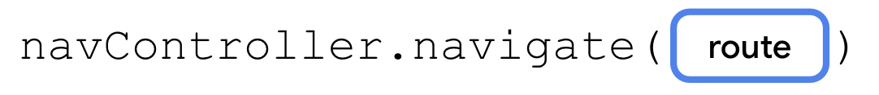

Метод навигации принимает один параметр: Stringсоответствующий маршруту, определенному в вашем файле NavHost. Если маршрут соответствует одному из вызовов composable()в NavHost, приложение переходит к этому экрану.

Вы передадите функции, которые вызываются, navigate()когда пользователь нажимает кнопки на экранах Start, Flavorи Pickup.

1. В CupcakeScreen.ktнайдите вызов composable()для стартового экрана. В качестве onNextButtonClickedпараметра передайте лямбда-выражение.

StartOrderScreen(  
    quantityOptions = DataSource.quantityOptions,  
    onNextButtonClicked = {  
    }  
)

Помните Intсвойство, передаваемое в эту функцию для количества кексов? Прежде чем перейти к следующему экрану, вам следует обновить модель представления, чтобы приложение отображало правильный промежуточный итог.

1. Позвоните setQuantityпо телефону viewModel, проходящему it.

onNextButtonClicked = {  
    viewModel.setQuantity(it)  
}

1. Позвоните navigate()по navController, перейдя CupcakeScreen.Flavor.nameна route.

onNextButtonClicked = {  
    viewModel.setQuantity(it)  
    navController.navigate(CupcakeScreen.Flavor.name)  
}

1. Для onNextButtonClickedпараметра на экране вкуса просто передайте лямбду, которая вызывает navigate(), передав CupcakeScreen.Pickup.nameвместо route.

composable(route = CupcakeScreen.Flavor.name) {  
    val context = LocalContext.current  
    SelectOptionScreen(  
        subtotal = uiState.price,  
        onNextButtonClicked = { navController.navigate(CupcakeScreen.Pickup.name) },  
        options = DataSource.flavors.map { id -> context.resources.getString(id) },  
        onSelectionChanged = { viewModel.setFlavor(it) },  
        modifier = Modifier.fillMaxHeight()  
    )  
}

1. Передайте пустую лямбду для onCancelButtonClicked, которую вы реализуете дальше.

SelectOptionScreen(  
    subtotal = uiState.price,  
    onNextButtonClicked = { navController.navigate(CupcakeScreen.Pickup.name) },  
    onCancelButtonClicked = {},  
    options = DataSource.flavors.map { id -> context.resources.getString(id) },  
    onSelectionChanged = { viewModel.setFlavor(it) },  
    modifier = Modifier.fillMaxHeight()  
)

1. В качестве onNextButtonClickedпараметра на экране выбора передайте лямбду, которая вызывает navigate(), передав CupcakeScreen.Summary.nameвместо route.

composable(route = CupcakeScreen.Pickup.name) {  
    SelectOptionScreen(  
        subtotal = uiState.price,  
        onNextButtonClicked = { navController.navigate(CupcakeScreen.Summary.name) },  
        options = uiState.pickupOptions,  
        onSelectionChanged = { viewModel.setDate(it) },  
        modifier = Modifier.fillMaxHeight()  
    )  
}

1. Опять же, передайте пустую лямбду для onCancelButtonClicked().

SelectOptionScreen(  
    subtotal = uiState.price,  
    onNextButtonClicked = { navController.navigate(CupcakeScreen.Summary.name) },  
    onCancelButtonClicked = {},  
    options = uiState.pickupOptions,  
    onSelectionChanged = { viewModel.setDate(it) },  
    modifier = Modifier.fillMaxHeight()  
)

1. Для OrderSummaryScreen, передайте пустые лямбды для onCancelButtonClickedи onSendButtonClicked. Добавьте параметры для subjectи summary, которые передаются в onSendButtonClicked, и вы скоро их реализуете.

composable(route = CupcakeScreen.Summary.name) {  
    OrderSummaryScreen(  
        orderUiState = uiState,  
        onCancelButtonClicked = {},  
        onSendButtonClicked = { subject: String, summary: String ->  
  
        },  
        modifier = Modifier.fillMaxHeight()  
    )  
}

Теперь вы сможете перемещаться по каждому экрану вашего приложения. Обратите внимание, что при вызове navigate()экран не только меняется, но и фактически помещается поверх заднего стека. Кроме того, когда вы нажимаете кнопку возврата системы, вы можете вернуться к предыдущему экрану.

Приложение размещает каждый экран поверх предыдущего, а кнопка «Назад» ( ) позволяет их удалить. История экранов от startDestinationнижнего до самого верхнего, который только что был показан, известна как *задний стек* .

Перейти на стартовый экран

В отличие от кнопки возврата в систему, кнопка **«Отмена»** не возвращает к предыдущему экрану. Вместо этого он должен вытащить — удалить — все экраны из задней стопки и вернуться к начальному экрану.

Вы можете сделать это, вызвав popBackStack()метод.



Метод popBackStack()имеет два обязательных параметра.

* route**:** строка, представляющая маршрут пункта назначения, к которому вы хотите вернуться.
* inclusive**:** логическое значение, которое, если оно истинно, также удаляет (удаляет) указанный маршрут. Если установлено значение false, popBackStack()будут удалены все пункты назначения поверх начального пункта назначения (но не включая его), оставив его самым верхним экраном, видимым пользователю.

Когда пользователи нажимают кнопку **«Отмена»** на любом из экранов, приложение сбрасывает состояние в модели представления и вызывает popBackStack(). Сначала вы реализуете метод для этого, а затем передаете его в качестве соответствующего параметра на всех трех экранах с помощью кнопок **«Отмена»** .

1. После CupcakeApp()функции определите частную функцию с именем cancelOrderAndNavigateToStart().

private fun cancelOrderAndNavigateToStart() {  
}

1. Добавьте два параметра: viewModelтипа OrderViewModelи navControllerтипа NavHostController.

private fun cancelOrderAndNavigateToStart(  
    viewModel: OrderViewModel,  
    navController: NavHostController  
) {  
}

1. В теле функции вызовите resetOrder()метод viewModel.

private fun cancelOrderAndNavigateToStart(  
    viewModel: OrderViewModel,  
    navController: NavHostController  
) {  
    viewModel.resetOrder()  
}

1. Вызовите popBackStack(), navControllerпройдя CupcakeScreen.Start.nameдля routeи falseдля inclusive.

private fun cancelOrderAndNavigateToStart(  
    viewModel: OrderViewModel,  
    navController: NavHostController  
) {  
    viewModel.resetOrder()  
    navController.popBackStack(CupcakeScreen.Start.name, inclusive = false)  
}

1. В CupcakeApp()составном объекте передайте cancelOrderAndNavigateToStartпараметры onCancelButtonClickedдвух SelectOptionScreenсоставных объектов и OrderSummaryScreenсамого составного объекта.

composable(route = CupcakeScreen.Start.name) {  
    StartOrderScreen(  
        quantityOptions = DataSource.quantityOptions,  
        onNextButtonClicked = {  
            viewModel.setQuantity(it)  
            navController.navigate(CupcakeScreen.Flavor.name)  
        },  
        modifier = Modifier  
            .fillMaxSize()  
            .padding(dimensionResource(R.dimen.padding\_medium))  
    )  
}  
composable(route = CupcakeScreen.Flavor.name) {  
    val context = LocalContext.current  
    SelectOptionScreen(  
        subtotal = uiState.price,  
        onNextButtonClicked = { navController.navigate(CupcakeScreen.Pickup.name) },  
        onCancelButtonClicked = {  
            cancelOrderAndNavigateToStart(viewModel, navController)  
        },  
        options = DataSource.flavors.map { id -> context.resources.getString(id) },  
        onSelectionChanged = { viewModel.setFlavor(it) },  
        modifier = Modifier.fillMaxHeight()  
    )  
}  
composable(route = CupcakeScreen.Pickup.name) {  
    SelectOptionScreen(  
        subtotal = uiState.price,  
        onNextButtonClicked = { navController.navigate(CupcakeScreen.Summary.name) },  
        onCancelButtonClicked = {  
            cancelOrderAndNavigateToStart(viewModel, navController)  
        },  
        options = uiState.pickupOptions,  
        onSelectionChanged = { viewModel.setDate(it) },  
        modifier = Modifier.fillMaxHeight()  
    )  
}  
composable(route = CupcakeScreen.Summary.name) {  
    OrderSummaryScreen(  
        orderUiState = uiState,  
        onCancelButtonClicked = {  
            cancelOrderAndNavigateToStart(viewModel, navController)  
        },  
        onSendButtonClicked = { subject: String, summary: String ->  
  
        },  
        modifier = Modifier.fillMaxHeight()  
   )  
}

1. Запустите приложение и проверьте, что нажатие кнопки **«Отмена»** на любом из экранов возвращает пользователя к первому экрану.

[6. Перейдите к другому приложению.](https://developer.android.com/codelabs/basic-android-kotlin-compose-navigation?continue=https%3A%2F%2Fdeveloper.android.com%2Fcourses%2Fpathways%2Fandroid-basics-compose-unit-4-pathway-2%23codelab-https%3A%2F%2Fdeveloper.android.com%2Fcodelabs%2Fbasic-android-kotlin-compose-navigation#5)

Итак, вы узнали, как перейти на другой экран вашего приложения и как вернуться на главный экран. Остался еще один шаг для реализации навигации в приложении Cupcake. На экране сводки заказа пользователь может отправить свой заказ в другое приложение. Этот выбор вызывает [ShareSheet](https://developer.android.com/training/sharing/send" \t "_blank) — компонент пользовательского интерфейса, закрывающий нижнюю часть экрана, — который показывает параметры общего доступа.

Эта часть пользовательского интерфейса не является частью приложения Cupcake. Фактически, это обеспечивается операционной системой Android. Системный пользовательский интерфейс, такой как экран общего доступа, не вызывается вашим navController. Вместо этого вы используете нечто, называемое *Intent* .

Намерение — это запрос к системе на выполнение некоторого действия, обычно представляющего собой новое действие. Существует множество различных целей, и вам рекомендуется обратиться к документации для получения полного списка. Однако нас интересует тот, который называется ACTION\_SEND. Вы можете предоставить этому намерению некоторые данные, например строку, и представить соответствующие действия по совместному использованию этих данных.

Основной процесс настройки намерения выглядит следующим образом:

1. Создайте объект намерения и укажите намерение, например ACTION\_SEND.
2. Укажите тип дополнительных данных, отправляемых с намерением. Для простого фрагмента текста вы можете использовать , хотя доступны и "text/plain"другие типы, например "image/\*"или ."video/\*"
3. Передайте любые дополнительные данные в намерение, например текст или изображение, которым нужно поделиться, вызвав метод putExtra(). Это намерение потребует двух дополнений: EXTRA\_SUBJECTи EXTRA\_TEXT.
4. Вызовите startActivity()метод контекста, передав действие, созданное на основе намерения.

Мы расскажем вам, как создать намерение «Поделиться действием», но для других типов намерений процесс тот же. В будущих проектах вам рекомендуется обращаться к документации по мере необходимости для конкретного типа данных и необходимых дополнений.

Выполните следующие шаги, чтобы создать намерение отправить заказ кексов в другое приложение:

1. В **CupcakeScreen.kt** под CupcakeAppсоставным элементом создайте частную функцию с именем shareOrder().

private fun shareOrder()

1. Добавьте параметр с именем contexttype Context.

import android.content.Context  
  
private fun shareOrder(context: Context) {  
}

1. Добавьте два Stringпараметра: subjectи summary. Эти строки будут показаны на листе действий по совместному использованию.

private fun shareOrder(context: Context, subject: String, summary: String) {  
}

1. В теле функции создайте намерение с именем intentи передайте его Intent.ACTION\_SENDв качестве аргумента.

import android.content.Intent  
  
val intent = Intent(Intent.ACTION\_SEND)

Поскольку вам нужно настроить этот Intentобъект только один раз, вы можете сделать следующие несколько строк кода более краткими, используя apply()функцию, о которой вы узнали в предыдущей лаборатории кода.

1. Вызовите apply()вновь созданное намерение и передайте лямбда-выражение.

val intent = Intent(Intent.ACTION\_SEND).apply {  
      
}

1. В теле лямбды установите тип "text/plain". Поскольку вы делаете это в функции, передаваемой в apply(), вам не нужно ссылаться на идентификатор объекта intent.

val intent = Intent(Intent.ACTION\_SEND).apply {  
    type = "text/plain"  
}

1. Звоните putExtra(), перейдя в тему EXTRA\_SUBJECT.

val intent = Intent(Intent.ACTION\_SEND).apply {  
    type = "text/plain"  
    putExtra(Intent.EXTRA\_SUBJECT, subject)  
}

1. Позвоните putExtra(), передав резюме на EXTRA\_TEXT.

val intent = Intent(Intent.ACTION\_SEND).apply {  
    type = "text/plain"  
    putExtra(Intent.EXTRA\_SUBJECT, subject)  
    putExtra(Intent.EXTRA\_TEXT, summary)  
}

1. Вызов startActivity()метода контекста.

context.startActivity(  
      
)

1. Внутри лямбды, переданной в startActivity(), создайте действие из Intent, вызвав метод класса createChooser(). Передайте намерение для первого аргумента и new\_cupcake\_orderстрокового ресурса.

context.startActivity(  
    Intent.createChooser(  
        intent,  
        context.getString(R.string.new\_cupcake\_order)  
    )  
)

1. В CupcakeAppсоставном элементе при вызове composable()for CucpakeScreen.Summary.nameполучите ссылку на объект контекста, чтобы можно было передать его в shareOrder()функцию.

composable(route = CupcakeScreen.Summary.name) {  
    val context = LocalContext.current  
  
    ...  
}

1. В теле лямбда- onSendButtonClicked()выражения вызовите shareOrder(), передав context, subjectи summaryв качестве аргументов.

onSendButtonClicked = { subject: String, summary: String ->  
    shareOrder(context, subject = subject, summary = summary)  
}

1. Запустите приложение и перемещайтесь по экранам.

Когда вы нажимаете **«Отправить заказ в другое приложение»** , вы должны увидеть действия по совместному использованию, такие как **«Сообщения»** и **«Bluetooth»** , на нижнем листе, а также тему и краткое описание, которые вы указали в качестве дополнительных сведений.

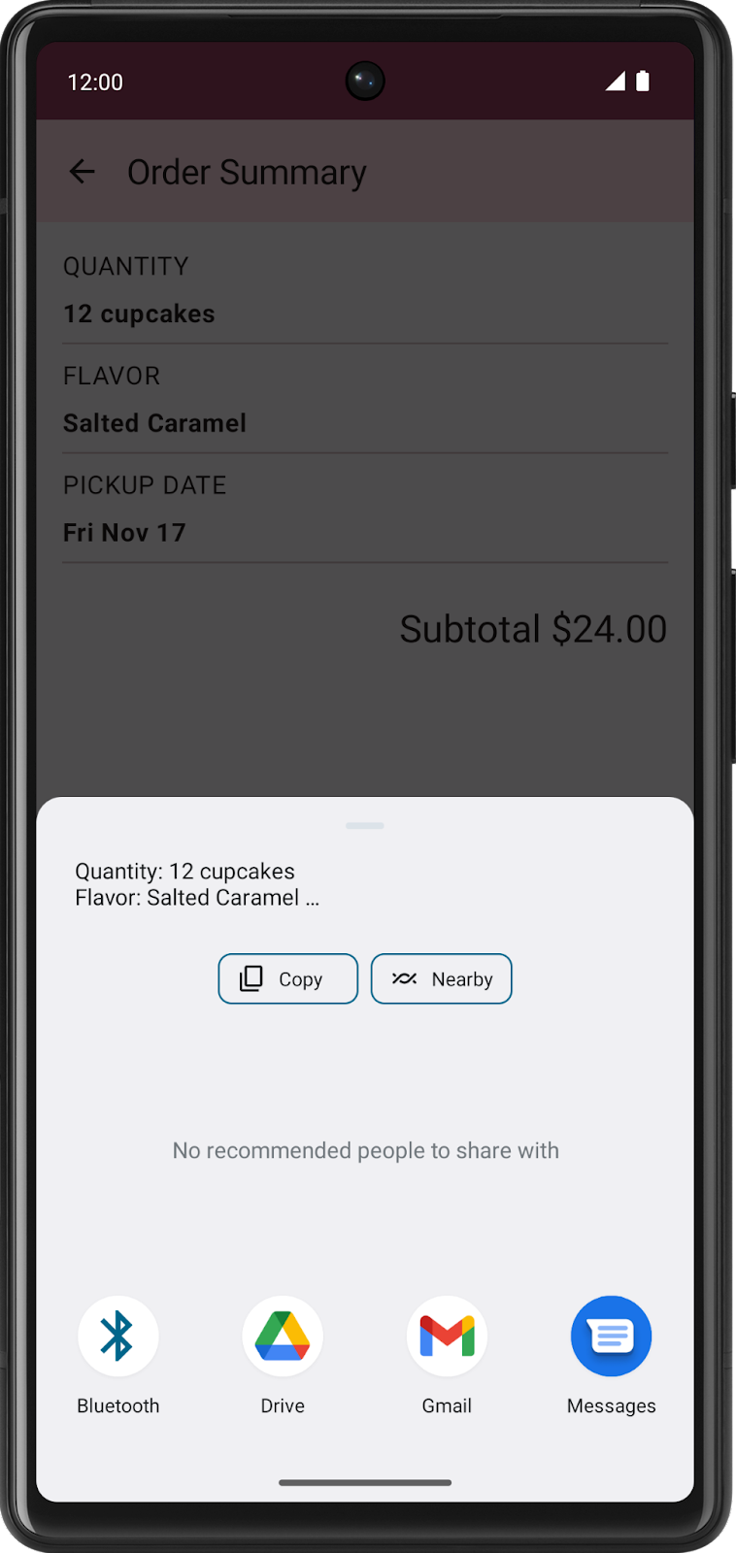

[7. Сделайте так, чтобы панель приложения реагировала на навигацию.](https://developer.android.com/codelabs/basic-android-kotlin-compose-navigation?continue=https%3A%2F%2Fdeveloper.android.com%2Fcourses%2Fpathways%2Fandroid-basics-compose-unit-4-pathway-2%23codelab-https%3A%2F%2Fdeveloper.android.com%2Fcodelabs%2Fbasic-android-kotlin-compose-navigation#6)

Несмотря на то, что ваше приложение функционирует и может переходить на любой экран и с него, на скриншотах в начале этой лаборатории по-прежнему чего-то не хватает. Панель приложения не реагирует автоматически на навигацию. Заголовок не обновляется, когда приложение переходит на новый маршрут, и не отображает *кнопку «Вверх»* перед заголовком, когда это необходимо.

**Примечание.** Кнопка «Назад» предусмотрена операционной системой Android и расположена в нижней части экрана.



С другой стороны, кнопка «Вверх» находится в файле AppBar.



В контексте вашего приложения и кнопка «Назад», и кнопка «Вверх» выполняют одно и то же — возвращаются к предыдущему экрану.

Стартовый код включает компоновку для управления AppBarименованными файлами CupcakeAppBar. Теперь, когда вы реализовали навигацию в приложении, вы можете использовать информацию из заднего стека, чтобы отобразить правильный заголовок и отобразить кнопку «Вверх», если это необходимо. Компонуемый CupcakeAppBarобъект должен знать о текущем экране, чтобы заголовок обновлялся соответствующим образом.

1. В CupcakeScreenперечислении **CupcakeScreen.kt** добавьте параметр типа, Intимя которого titleуказано в @StringResаннотации.

import androidx.annotation.StringRes  
  
enum class CupcakeScreen(@StringRes val title: Int) {  
    Start,  
    Flavor,  
    Pickup,  
    Summary  
}

1. Добавьте значение ресурса для каждого случая перечисления, соответствующее тексту заголовка для каждого экрана. Используйте app\_nameдля Startэкрана, choose\_flavorдля Flavorэкрана, choose\_pickup\_dateдля Pickupэкрана и order\_summaryдля Summaryэкрана.

enum class CupcakeScreen(@StringRes val title: Int) {  
    Start(title = R.string.app\_name),  
    Flavor(title = R.string.choose\_flavor),  
    Pickup(title = R.string.choose\_pickup\_date),  
    Summary(title = R.string.order\_summary)  
}

1. Добавьте параметр с именем currentScreenтипа CupcakeScreenв CupcakeAppBarсоставной элемент.

fun CupcakeAppBar(  
    currentScreen: CupcakeScreen,  
    canNavigateBack: Boolean,  
    navigateUp: () -> Unit = {},  
    modifier: Modifier = Modifier  
)

1. Внутри CupcakeAppBarзамените жестко запрограммированное имя приложения на заголовок текущего экрана, передав currentScreen.titleвызов stringResource()параметру title TopAppBar.

TopAppBar(  
    title = { Text(stringResource(currentScreen.title)) },  
    modifier = modifier,  
    navigationIcon = {  
        if (canNavigateBack) {  
            IconButton(onClick = navigateUp) {  
                Icon(  
                    imageVector = Icons.Filled.ArrowBack,  
                    contentDescription = stringResource(R.string.back\_button)  
                )  
            }  
        }  
    }  
)

Кнопка «Вверх» должна отображаться только в том случае, если в задней стопке есть составной элемент. Если у приложения нет экранов в задней части стопки ( StartOrderScreenпоказано), то кнопка «Вверх» не должна отображаться. Чтобы это проверить, вам нужна ссылка на задний стек.

1. В CupcakeAppсоставном элементе под navControllerпеременной создайте переменную с именем backStackEntryи вызовите currentBackStackEntryAsState()метод navControllerиспользования byделегата.

import androidx.navigation.compose.currentBackStackEntryAsState  
  
@Composable  
fun CupcakeApp(  
    viewModel: OrderViewModel = viewModel(),  
    navController: NavHostController = rememberNavController()  
){  
  
    val backStackEntry by navController.currentBackStackEntryAsState()  
  
    ...  
}

1. Преобразуйте заголовок текущего экрана в значение CupcakeScreen. Под backStackEntryпеременной создайте переменную, используя valимя, currentScreenравное результату вызова valueOf()функции класса CupcakeScreen, и передайте маршрут пункта назначения backStackEntry. Используйте оператор elvis, чтобы указать значение по умолчанию CupcakeScreen.Start.name.

val currentScreen = CupcakeScreen.valueOf(  
    backStackEntry?.destination?.route ?: CupcakeScreen.Start.name  
)

1. Передайте значение currentScreenпеременной в одноименный параметр составного объекта CupcakeAppBar.

CupcakeAppBar(  
    currentScreen = currentScreen,  
    canNavigateBack = false,  
    navigateUp = {}  
)

Пока за текущим экраном в задней стопке находится экран, кнопка «Вверх» должна отображаться. Вы можете использовать логическое выражение, чтобы определить, должна ли появляться кнопка «Вверх»:

1. В качестве canNavigateBackпараметра передайте логическое выражение, проверяющее, не равно ли previousBackStackEntryсвойство navControllernull.

canNavigateBack = navController.previousBackStackEntry != null,

1. Чтобы фактически вернуться к предыдущему экрану, вызовите navigateUp()метод navController.

navigateUp = { navController.navigateUp() }

1. Запустите свое приложение.

Обратите внимание, что AppBarзаголовок теперь обновляется, отражая текущий экран. При переходе на экран, отличный от StartOrderScreen, должна появиться кнопка «Вверх», которая вернет вас к предыдущему экрану.



[9. Резюме](https://developer.android.com/codelabs/basic-android-kotlin-compose-navigation?continue=https%3A%2F%2Fdeveloper.android.com%2Fcourses%2Fpathways%2Fandroid-basics-compose-unit-4-pathway-2%23codelab-https%3A%2F%2Fdeveloper.android.com%2Fcodelabs%2Fbasic-android-kotlin-compose-navigation#8)

Поздравляем! Вы только что совершили переход от простых одноэкранных приложений к сложному многоэкранному приложению, используя компонент Jetpack Navigation для перемещения по нескольким экранам. Вы определили маршруты, обработали их в NavHost и использовали параметры типа функции, чтобы отделить логику навигации от отдельных экранов. Вы также узнали, как отправлять данные в другое приложение с помощью намерений, а также настраивать панель приложения в соответствии с навигацией. В следующих модулях вы продолжите использовать эти навыки при работе над несколькими другими многоэкранными приложениями возрастающей сложности.

Узнать больше

* [Навигация с помощью Compose](https://developer.android.com/jetpack/compose/navigation)
* [Принципы навигации](https://developer.android.com/guide/navigation/navigation-principles)
* [Навигация по созданию Jetpack](https://developer.android.com/codelabs/jetpack-compose-navigation#0)
* [Типы навигации](https://material.io/design/navigation/understanding-navigation.html)